新 书 推 荐

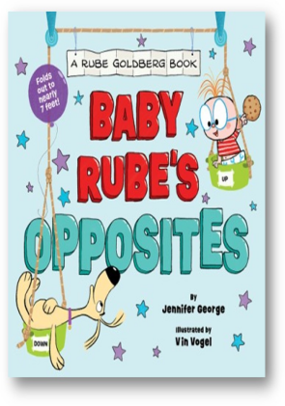
中文书名：《宝宝鲁布学反义词》
英文书名：BABY RUBE’S OPPOSITES
作 者：Jennifer George and Vin Vogel
出 版 社：Abrams Appleseed
代理公司：ANA
出版时间：2023年5月
代理地区：中国大陆、台湾
页 数：24页
审读资料：电子材料
类 型：儿童绘本

创新的手风琴折页纸板书
与鲁布·戈德堡宝宝一起学习关于反义词的知识

内容简介：

这本别出心裁的板书结合了Rube Goldberg品牌的滑稽闹剧，以独特和令人兴奋的形式和一种全新的方式探索相反概念。在手风琴折页的一侧，发现了12对反义词，从热和冷到年轻和年老，浅和深到醒和睡。翻开这本书，你会发现鲁布·戈德堡宝宝的独创性和突破性的发明，包括所有12组词语，并演示了将饼干浸入牛奶的简单方法 本书由鲁布·戈德堡的孙女、鲁布·戈德堡公司的遗产主管珍妮弗·乔治撰写，并配有文·沃格尔的精彩插图，为最年轻的有抱负的发明家提供了很多惊喜。

作者简介：

珍妮弗·乔治 (Jennifer George) 是鲁布·戈德堡的孙女，在纽约长大，她是Rube Goldberg Inc.的遗产总监，这是一家专注于通过戈德伯格的遗产和同名艺术作品进行STEAM教育的非盈利性机构。她是《鲁布·戈德伯格简单而单调的学校生活》和《鲁布·戈德伯格的艺术》的作者。

文·沃格尔（Vin Vogel）是巴西作家兼插图画家，是《狮子之家》和《雪人》系列的创作者。他已经为50多本书绘制了插图，包括最新的Frances Gilbert、Todd Tarpley、Lois Brandt，该书获得了许多奖项并被翻译成五种语言。在纽约生活后，他回到了自己的家乡里约热内卢，与两只猫和一只狗一起生活。他们周围有许多植物，成堆的图画书，以及一些单鳍冲浪板。

内文插图：
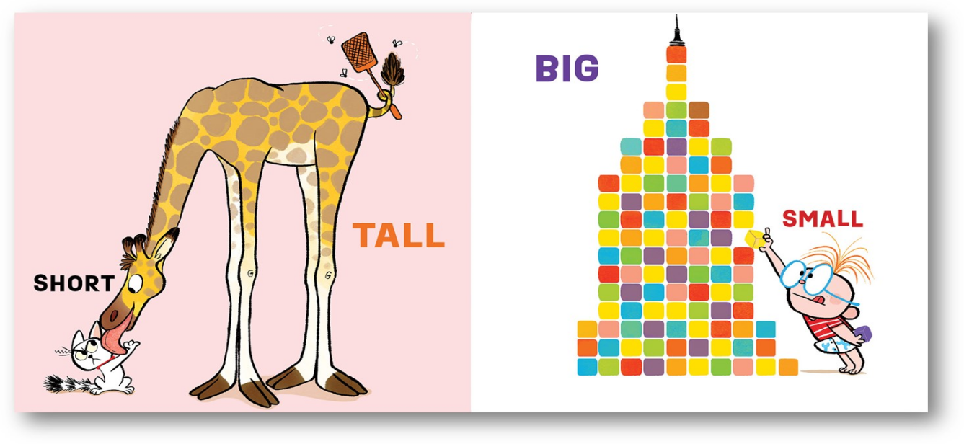
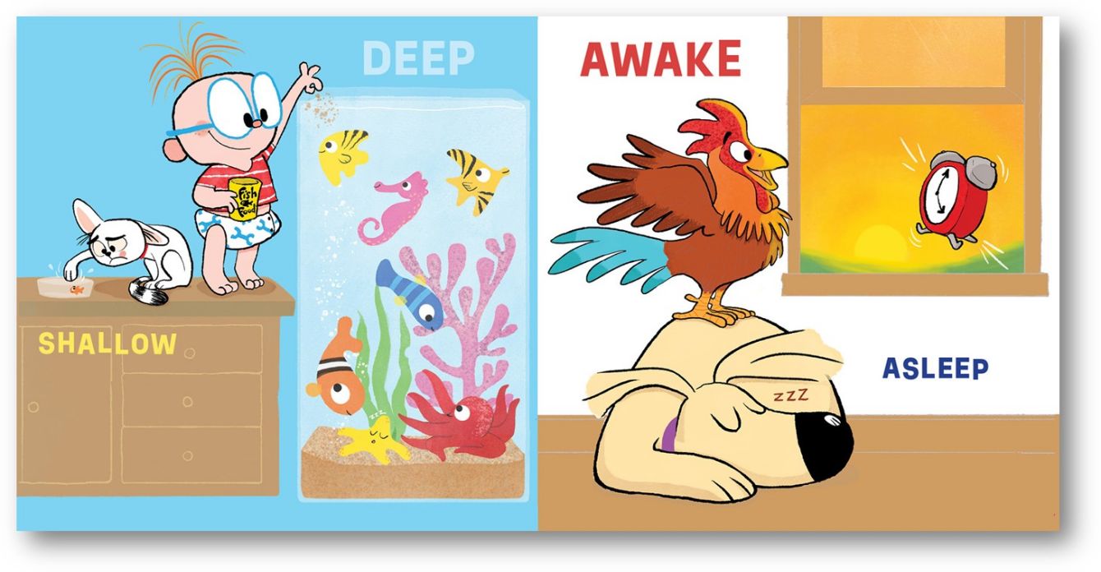

谢谢您的阅读！
请将回馈信息发至：薛肖雁 Echo@nurnberg.com.cn
安德鲁﹒纳伯格联合国际有限公司北京代表处
北京市海淀区中关村大街甲59号中国人民大学文化大厦1705室
邮编：100872
电话：010-82449185
传真：010-82504200
Email: Echo@nurnberg.com.cn
网址：www.nurnberg.com.cn（获取最新书讯）
微博：http://weibo.com/nurnberg
豆瓣小站：http://site.douban.com/110577/
抖音号：安德鲁读书
微信订阅号：安德鲁书讯

